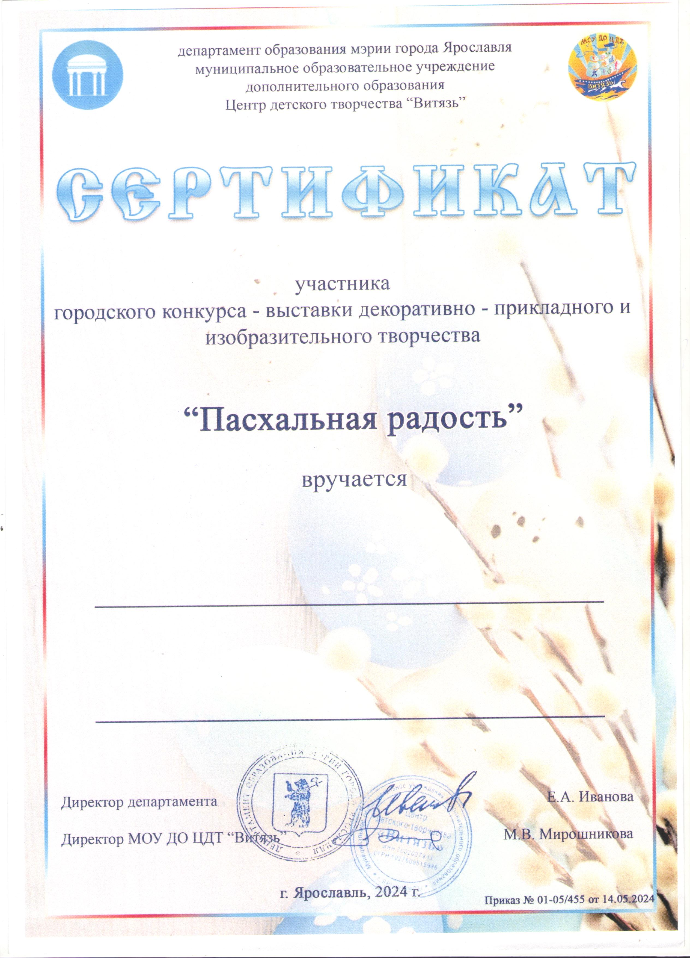

***МДОУ «Детский сад № 185»***

***Сигову Максиму***